**Практическая работа 2**

Добавление новых объектов конфигурации

**Цель:** научиться использовать ссылки на созданные ранее объекты-справочники и добавлять новые объекты – перечисления и регистры сведений в конфигурацию.

**Связь “Владелец-подчиненный”:**

Создадим линейный справочник «Отделы», который будет содержать список отделов нашей организации. А после этого зададим этот справочник в качестве владельца для справочника «Сотрудники». Предположим, что связь «Владелец-подчиненный» должна моделировать отношение Отдел-сотрудники, работающие в отделе.

Проделайте эту работу самостоятельно и включите результаты этой работы в отчет. Подумайте в какие подсистемы включить сам справочник «Отделы». Где эта связь проявится в интефейсе?

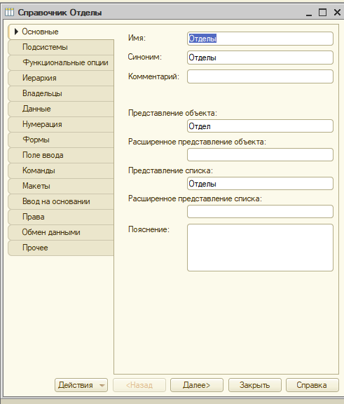

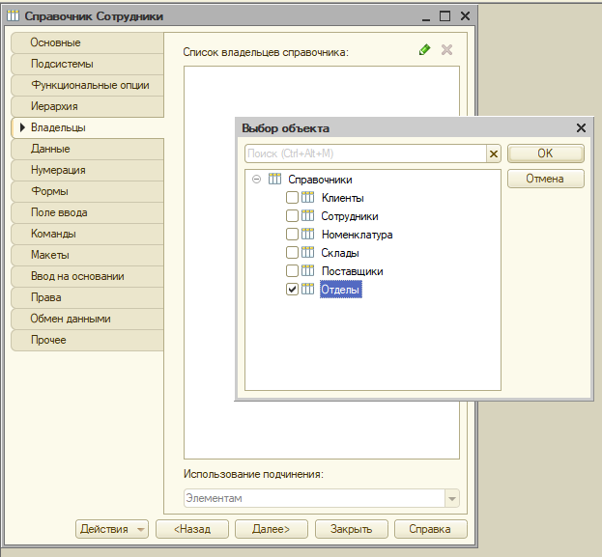

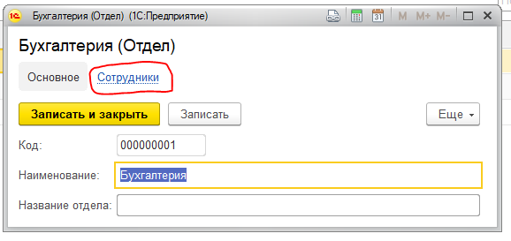

При создании сотрудника через раздел “Отдел” он автоматически добавляется в раздел “Сотрудники”. Однако здесь графа будет называться не “Отдел”, а “Владелец”

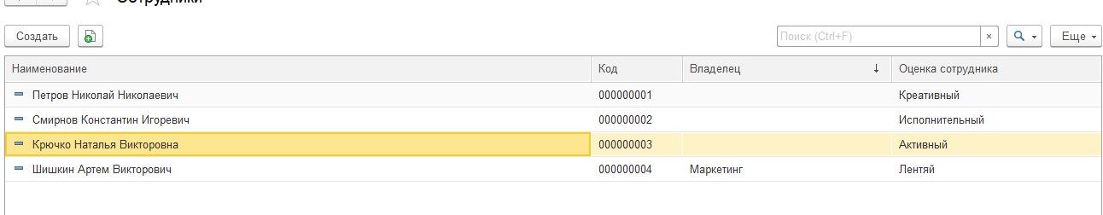

**Задание 1.**

**Постановка задачи:**

Создайте перечисление «Тип клиента», заполните список 2 значениями: «Физ. лицо», «Юр. лицо».

Добавьте реквизит тип клиента в справочник клиентов и сделайте его ссылочным на созданное ранее перечисление.

**Ход работы:**

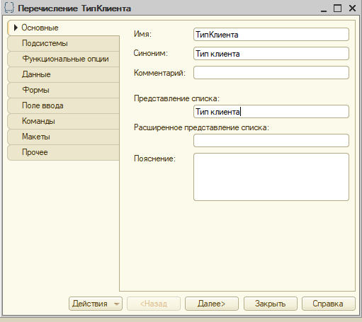

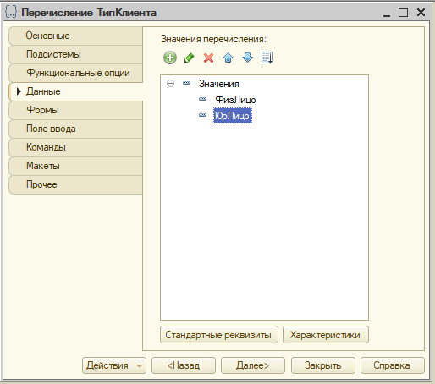

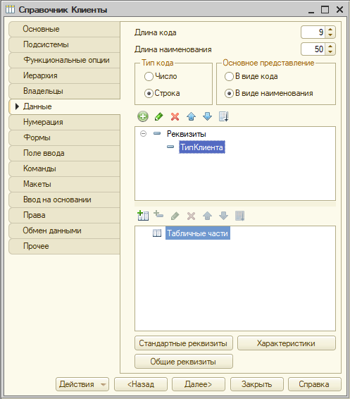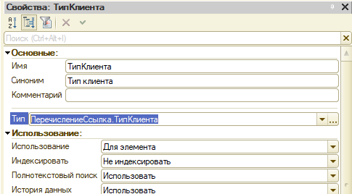

**Результат:**

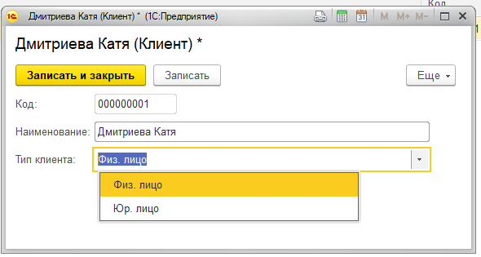

**Задание 2.**

**2.1**  
Постановка задачи: Создать справочник «Поставщиков» с реквизитами: название, адрес с табличной частью ответственные лица. Для каждого ответственного эл. почту лица задать ФИО, телефон,

Добавить справочник в подсистемы бухгалтерия и учет материалов. Заполнить справочник 3-4 поставщиками.

**Ход работы:  
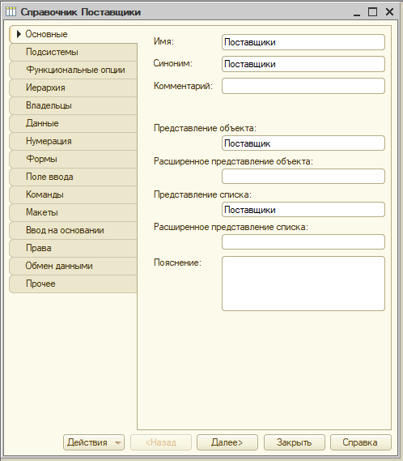**

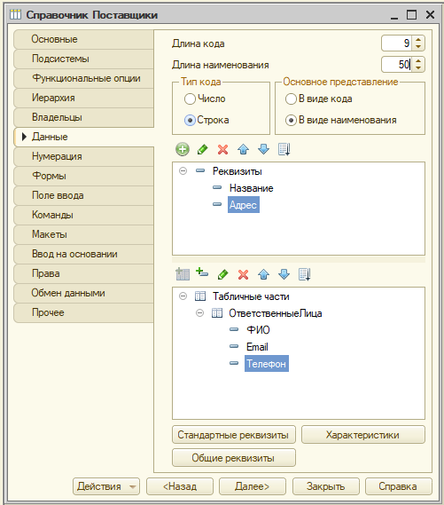

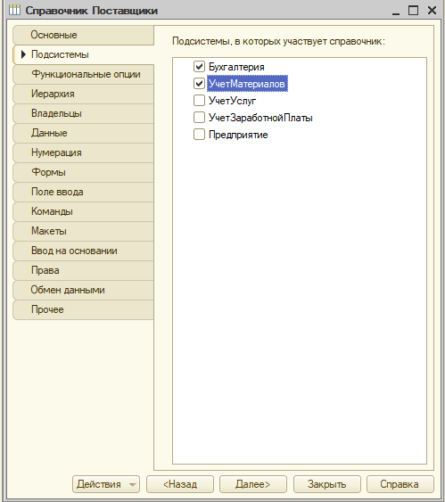

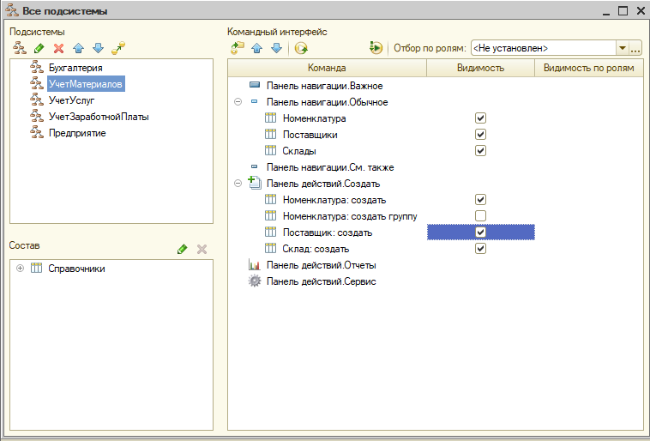

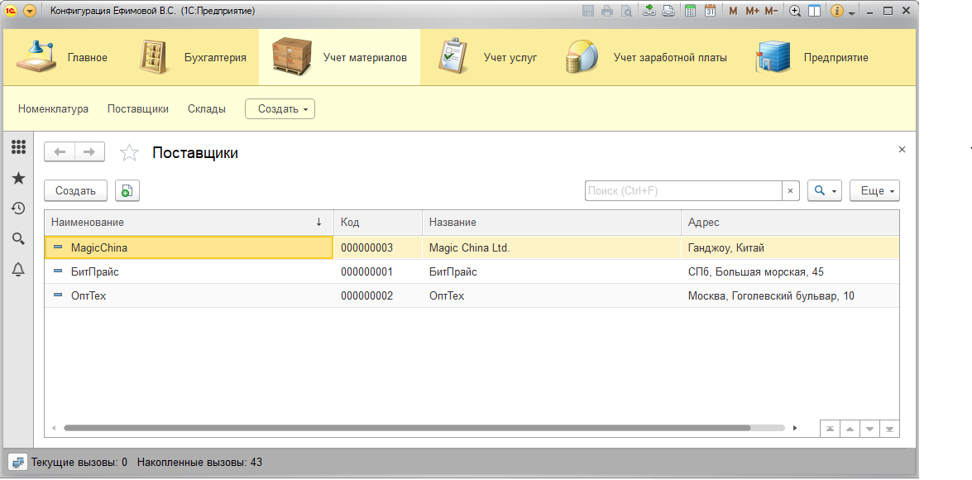

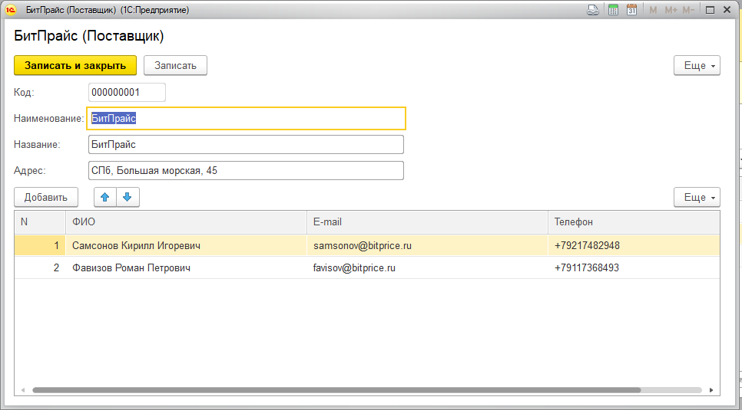

**2.2  
Постановка задачи:** Создать перечисление «СтатусПоставщика», добавить в созданное перечисление 4 значения: надежный, средний, необязательный, неизвестный.

**Ход работы:  
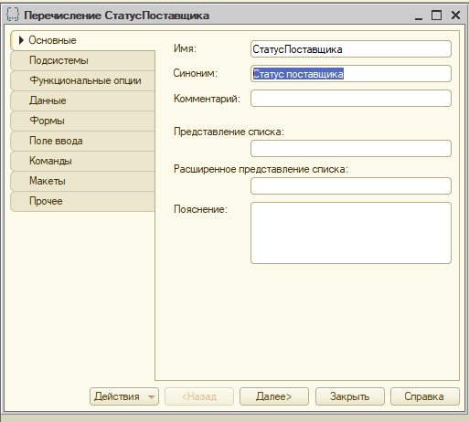**

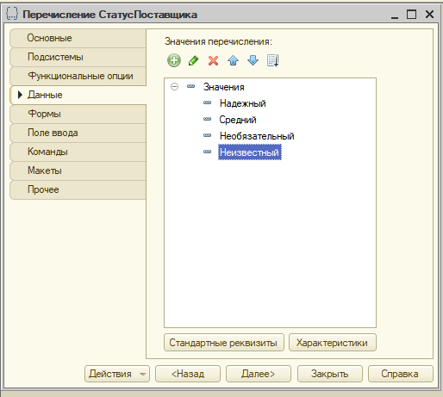

**2.3.  
Постановка задачи:** Создать регистр сведений «СтатусПоставщиков» периодический, период – месяц. В качестве второго измерения задать Поставщик и сделать это измерение ссылкой на справочник поставщиков. В качестве ресурса задать «Статус» и сделать его ссылкой на перечисление «СтатусПоставщиков».

**Ход работы:  
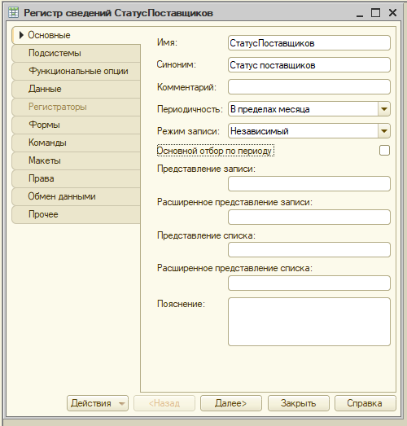**

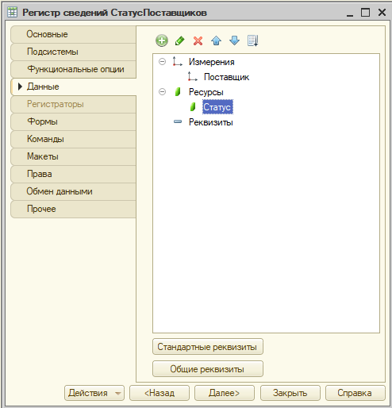

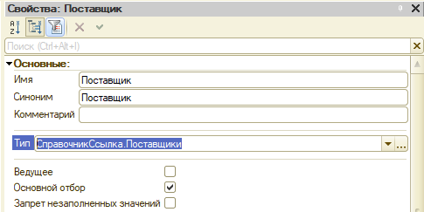

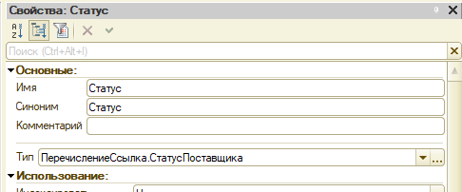

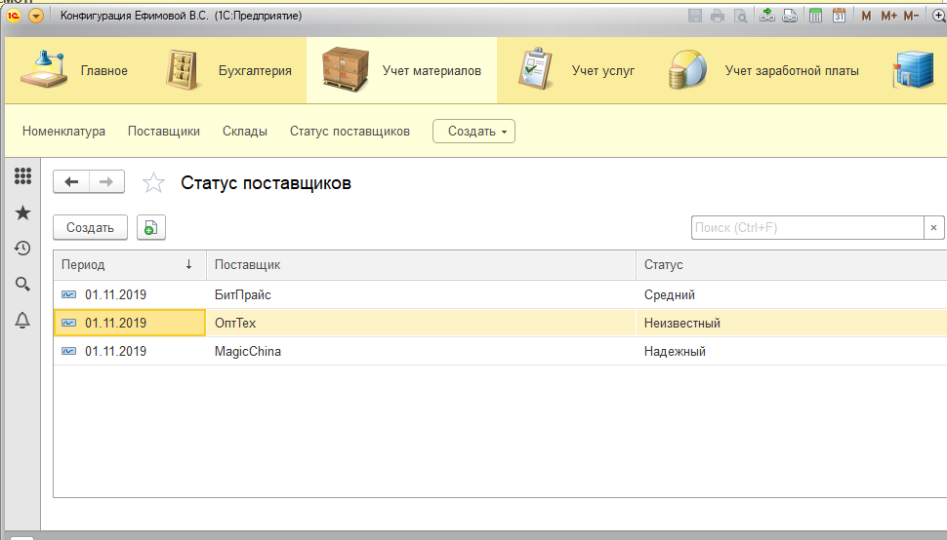

**Задание 3.**

**3.1   
Постановка задачи:** Создать перечисление ОценкаСотрудника. Заполнить его следующими значениями: лентяй, неинициативный, активный, ответственный, исполнительный, креативный.

**Ход работы:**

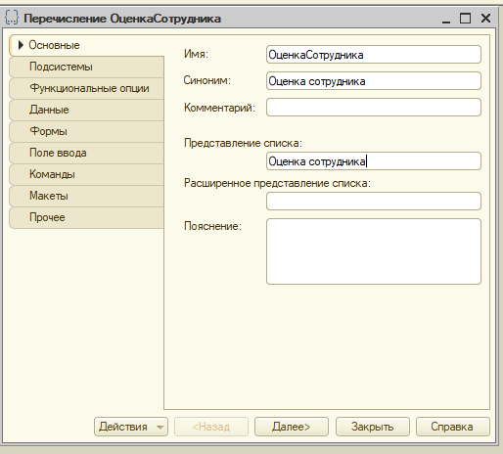

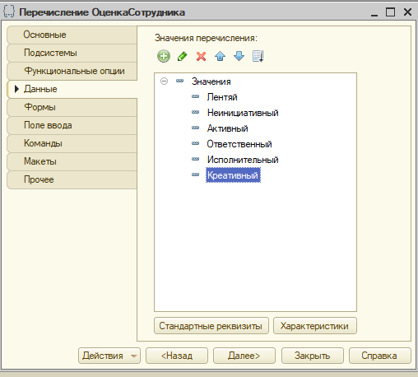

**3.2  
Постановка задачи:** Создать регистр сведений БонусыСотрудникам – периодический с периодом месяц. В качестве второго измерения брать ОценкуСотрудника из Перечисления. В качестве ресурса использовать Надбавка - число, целое положительное с 2 знаками после запятой.

**Ход работы:**

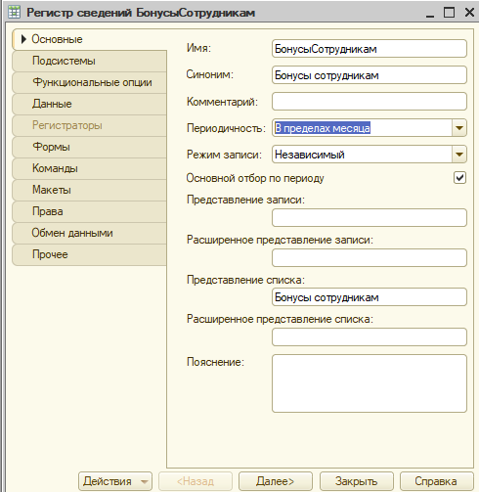

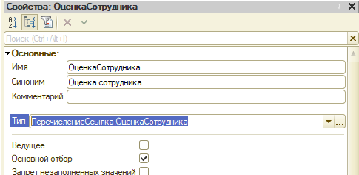

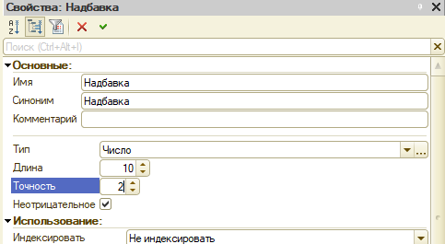

**3.3  
Постановка задачи:** Заполнить регистр сведений БонусыСотрудникам данными за 3 месяца.

Ход работы:

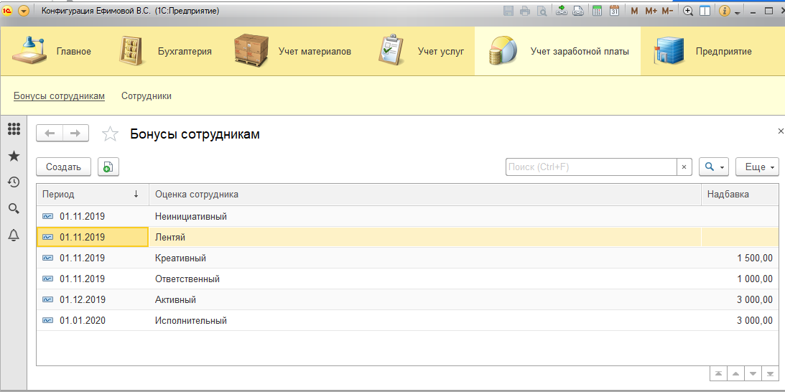

**3.4  
Постановка задачи:** Добавить реквизит Оценка сотрудника в справочник сотрудников и задать ему значение из перечисления.

**Ход работы:**

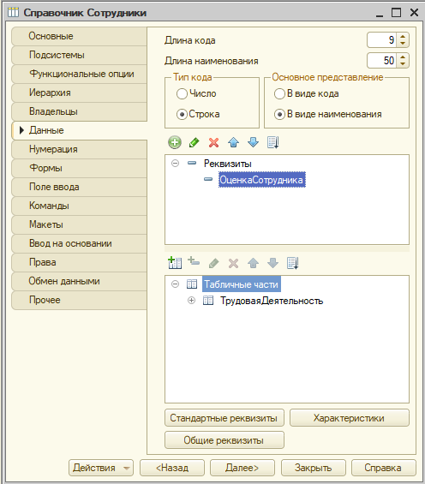

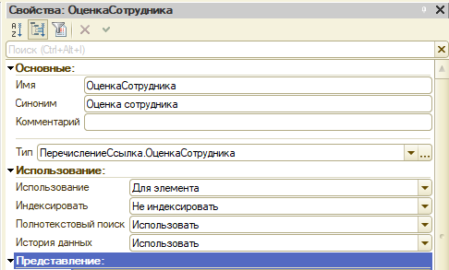

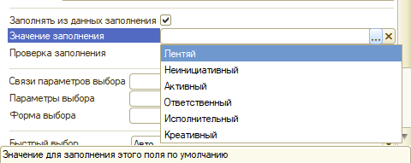

**3.5  
Постановка задачи:** Напишите, как можно узнать текущую надбавку для каждого сотрудника.

Только, узнав статус сотрудника, свериться с тем, какую надбавку дают в этом месяце при наличии данного статуса.

**Ответы на вопросы (номер в списках - 2):**

*Чем отличается связь через ссылку на другой справочник от связи «Владелец-подчиненный»? Опишите и покажите на примере*.

При связи “Владелец-подчиненный” создается двусторонняя связь между объектами конфигурации, где внутри одного объекта можно редактировать другой. В то время как при ссылочной связи один объект может обращаться к другому.

Например:

Создадим связь “Владелец-подчиненный” между справочниками “Отделы” и “Сотрудники”, где Отделы владеют Сотрудниками.

Создадим отдел “Бухгалтерия”. В открывшемся окне мы можем управлять сотрудниками данного отдела, добавлять их и редактировать.



Создадим ссылочную связь, где в справочнике “Сотрудники” если реквизит “Отдел”, который ссылается на справочник “Отделы”.

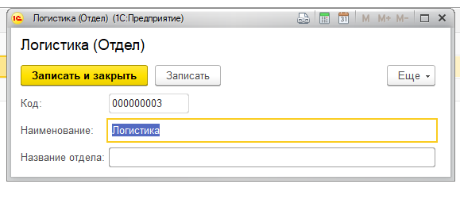

Здесь мы видим, что не можем управлять сотрудниками из отделов.

А чтобы добавить сотрудника в отдел необходимо сначала создать отдел в разделе “Отделы”, а затем в разделе “Сотрудники” в графе “Отдел” выбрать его:

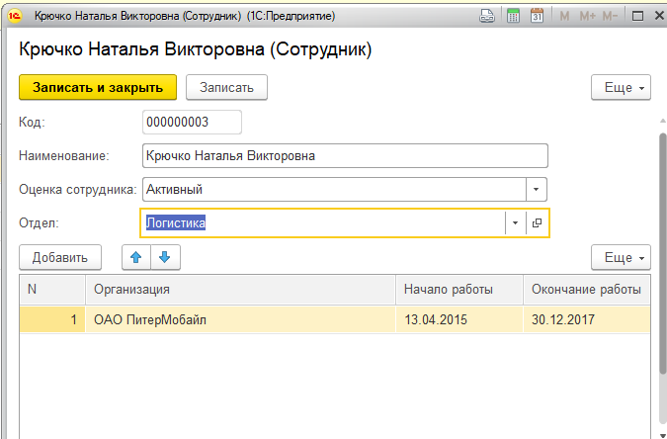

*Может ли регистр сведений иметь несколько ресурсов и несколько измерений? Приведите примеры.*

Регистр сведений в 1С:Предприятии 8 может содержать несколько измерений, ресурсов и реквизитов.

Пример: данные о загран. паспорте, которые меняются каждые 10 лет. Здесь измерениями будут период и ФИО, а реквизитами серия и номер паспорта, прописка и др. данные.

*Допустим, в Университете проводится оценка групп студентов по результатам сессии. В оценке приводятся цифры о количестве хвостистов в каждой группе по каждой дисциплине, количество пятерок, четверок и троек по каждой дисциплине. Каким объектом это можно промоделировать в 1С-предприятие и почему. Поясните.*

Вариант 1: Можно сделать справочник “Оценки” - отлично, хорошо, удовлетворительно, плохо/несдача. Данный справочник установить владельцем справочника “ДисциплинаГруппа”, в котором записаны все студенты, посещающие занятия по определенной дисциплине. Результаты работы студентов выставляются в графу “Владелец”. Тогда в справочнике “Оценки” при выборе определенной оценки, мы сможем увидеть список всех студентов, получивших ее.

Не вижу другого варианта “отфильтровать” и посчитать студентов с определенной оценкой средствами объектов, которые разобраны в данной практической работе.